Tag 25 - Die Gletscher
Gegen Morgen unterhielten sich die Schafe immer noch, oder schon wieder? Ein Wandertouristenbus musste „ewig“ seinen Motor warm laufen lassen. Die Dusche war gletscherkalt. Die Gasflasche war leer, erfuhr ich nach dem Frühstück. Zu spät. Im kurzen Nieselregen fuhren wir Richtung blauen Himmel. Erster Stopp war eine kleine, sehr alte Kirche, eine von 6 dieser Art (Torfbauweise) und die Älteste. Danach kam ein beeindruckender, ruhig gelegener, idyllischer Gletschersee mit großen und kleinen Eisbergen. Da die Islandtrolle noch was gut zu machen hatten, spendierten sie Sonne satt. Hier hätte ich Stunden verbleiben können. Am nächsten, größeren See waren die Eisbrocken größer, dafür gab es auch viel mehr Touristen, Bootsfahrten und Seehunde, sowie einen direkten Strom zum Atlantik. Deshalb lagen die Eisbrocken dann auch am schwarzen Sandstrand. Gigantisch. Als nächstes rissen wir noch paar Kilometer Richtung Osten ab, um die letzten Tage von dort Richtung Hochland zu nutzen. In Höfn, DEM Hummer-Ort, gönnten wir uns eine Pause. Ich probierte eine preisoptimierte Hummerpizza, da der echte Hummer nicht in mein Budget passte. Die Zelte schlugen wir in Breiðdalsvík auf und gönnten uns ein Bier (950 Ikr./ca. 6 Euro) im anliegenden Hotel.
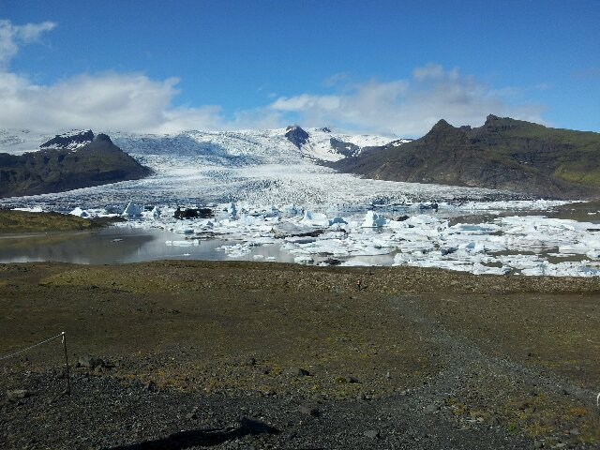Gletschersee mit Eisbergen/-brocken
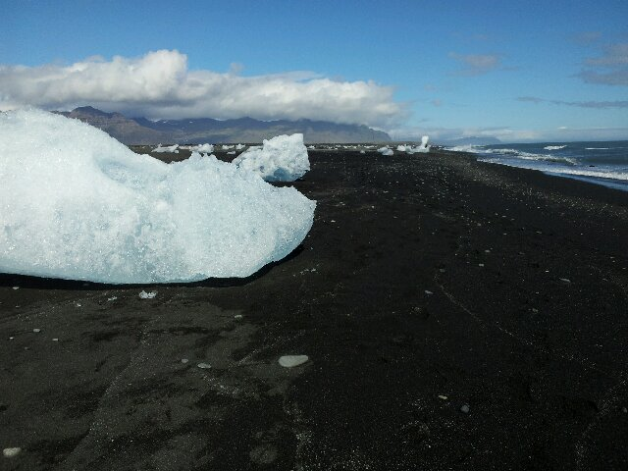Eisbrocken am Strand
Lecker Hummerpizza

